## 环境准备

1. Windows下nodejs+npm安装：

<https://nodejs.org/en/>

|  |
| --- |
| 安装成功后查看版本号：  node -v  npm -v |

1. 安装vue-cil脚手架构建项目：

其模板可通过 <https://github.com/vuejs-templates/webpack> 来查看

|  |
| --- |
| npm install -g vue-cli |

1. 新建vue项目：

|  |
| --- |
| vue init webpack vuedemo_01 |

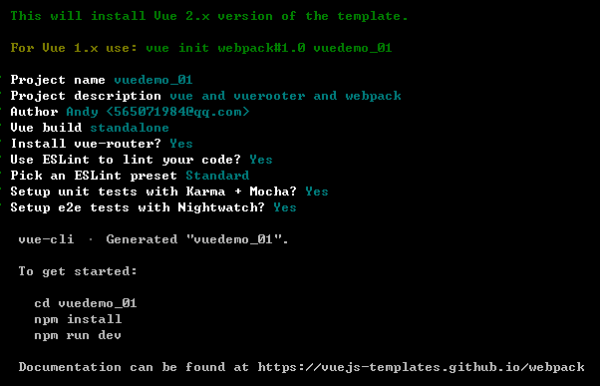

4、执行命令安装：

|  |
| --- |
| cd ./vuedemo_01  npm install |

5、运行vue项目：

|  |
| --- |
| npm run dev |

浏览器会自动打开一个窗口：

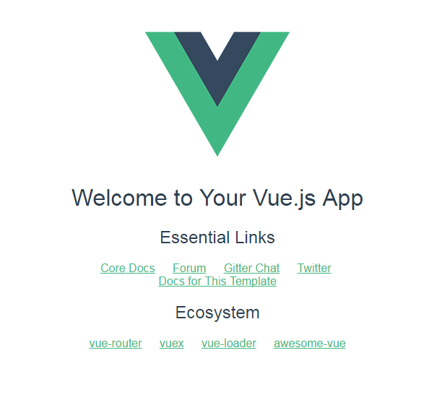

## 二、目录及文件结构

生成项目目录说明：

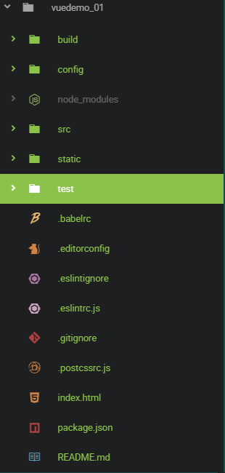

| **目录/文件** | **说明** |
| --- | --- |
| build | 这个是我们最终发布的时候会把代码发布在这里，在开发阶段，我们基本不用管。 |
| config | 配置目录，默认配置没有问题，所以我们也不用管 |
| node_modules | 这个目录是存放我们项目开发依赖的一些模块，这里面有很多很多内容，不过高兴的是，我们也不用管 |
| src | 我们的开发目录，基本上绝大多数工作都是在这里开展的 |
| static | 资源目录，我们可以把一些图片啊，字体啊，放在这里。 |
| test | 测试文件夹 |
| test | 初始测试目录，没用，删除即可 |
| .xxxx文件 | 这些是一些配置文件，包括语法配置，git配置等。基本不用管，放着就是了 |
| index.html | 首页入口文件，基本不用管，如果是开发移动端项目，可以在head区域加上你合适的meta头 |
| package.json | 项目配置文件。前期基本不用管，但是你可以找一下相关的资料，学习一下里面的各项配置。至少，要知道分别是干嘛的。初期就不管了。 |
| README.md | 不用管 |

最重要的src文件夹：

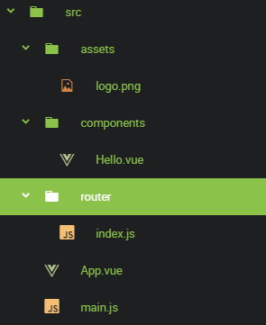

| **目录/文件** | **说明** |
| --- | --- |
| commponents | 存放了一个演示的组件文件（可直接删除） |
| assets | 资源文件 |
| App.vue | 项目入口文件 |
| main.js | 项目核心文件（全局配置文件） |

重新整理目录：

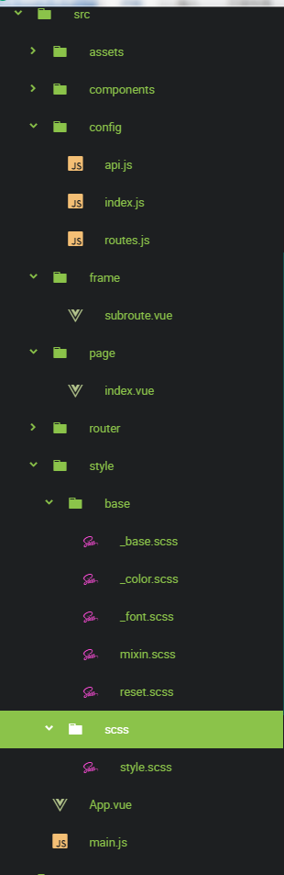

| **文件\目录** | **说明** |
| --- | --- |
| components | 组件文件夹我们写的一些公用的内容可以放在这里的。 |
| config | 核心配置文件夹 |
| frame | 存放自路由的文件夹 |
| page | 项目模板文件夹,所有的页面文件全部存放与此，后面会根据需要来建立各种子目录 |
| style | 样式存放目录 |

## 配置路由

1、在src/page目录下面新建两个文件，分别是index.vue和content.vue

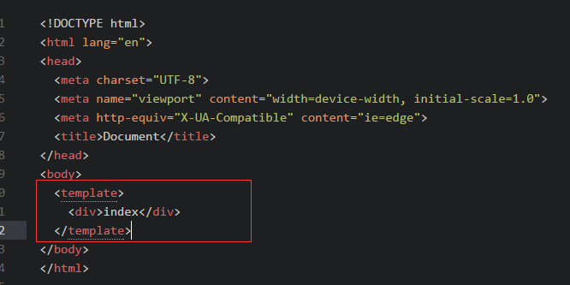

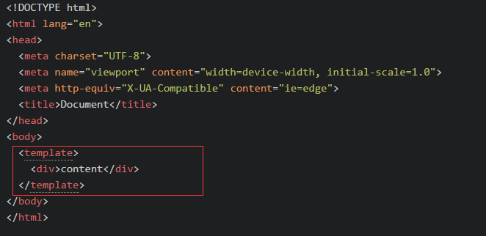

1. 安装VueRouter2

详见：<https://router.vuejs.org/zh-cn/installation.html>

跳转到我们项目目录：

|  |
| --- |
| npm install vue-router -d |

为什么我后面加一个-d的参数呢？这个是为了让我们的安装的vue-router这个插件写入到package.json配置文件中。以便于下次再其他地方安装的时候，可以一并安装进去，否则，还得再安装一遍。